Pasqua 2015

Carissimi,
Pace e gioia nel Risorto.
Stavolta son stato bravo e riesco a farmi vivo per tempo. E questo nonostante sia un anno impegnativo per noi comboniani, dato che a Settembre avremo il capitolo, una grande riunione di delegati da tutte le nazioni in cui lavoriamo per fare il punto della situazione e darci le dritte per i prossimi sei anni. Inutile dire che nel momento in cui tutti siamo fortemente stimolati dal ciclone Papa Francesco, questo diventa tanto più impegnativo anche per noi. La realtà nuova ci chiama a dare risposte nuove e anche questo grande Pastore ce lo chiede. Il brutto è che questo nuovo nessuno l’ha mai visto e bisogna inventarselo guidati dallo Spirito.
Vogliamo scoprire come essere presenza stimolante nel mondo e anche in questa società e Chiesa italiana che sono spesso così chiuse e, a tratti, impermeabili.
Anche se ormai sembra un evento così lontano il presepe di quest’anno - il glorioso presepe dei comboniani che compie ormai più di 60 anni e che viene ricostruito ex novo ogni anno affrontando tematiche correnti e usando tecnologie d’avanguardia – quest’anno ha voluto parlare di EXPO. Come dire: il nostro non è ne un messaggio d’altri tempi e avulso dalla storia, ne tutto confetti, musichetta e belle parole. Gesù si scontrò da subito con la durezza della vita e di quella storia entro cui volle incarnarsi. E in questo tempo di quaresima vediamo tutta la concretezza di ciò! La gioia che ci viene da questa nascita tanto speciale, seppur identica alle altre, non può non stimolarci a continuare da dove Lui si è interrotto; tocca a noi adesso avere il coraggio di guardare, toccare e…darci una mossa.
E così quest’anno il nostro Presepe non poteva che essere un Pres-EXPO, per non prescindere dalla iniziativa che coinvolgerà il mondo intero e che si svolgerà tanto vicino a noi. La tematica stessa dell’Expo 2015 non ci è certo indifferente, visto che si parlerà di cibo e di energia rinnovabile; anzi di cibo, di energia e di sviluppo per tutti i popoli ma sostenibile anche per il pianeta che attualmente è piuttosto malconcio e sofferente. E ormai non si tratta più neanche di parlare di disagi e sofferenza per fame e siccità in luoghi lontani da noi (che con pietismo e disgusto abbiamo avuto l’ardire di chiamare, chissà come: Terzo Mondo) ma di disastro ecologico e ambientale anche in mezzo a noi. Ora ci appare chiaro che se uno sviluppo ci sarà dovrà esser per tutti o per nessuno, perché il mondo è uno e lo stesso per tutti! In attesa della pubblicazione del video completo, date un’occhiata su www.presepiocomboniani.it e anche sulla pagina fb, dove potrete vederne degli spezzoni e anche la mia bella faccia in un’intervista RAI.
Siamo consapevoli che non sia certo il nostro PresEXPO a cambiare il mondo; ma abbiamo voluto dare alle circa 7.000 persone che ci hanno visitato il nostro piccolo contributo a una causa grande come quello di un pieno sviluppo e di una nuova umanità per le quali come missionarie e missionari offriamo il nostro lavoro e la nostra stessa vita. Non a caso dopo la visione del presepe abbiamo portato poi i visitatori in Amazzonia, la salvaguardia della quale è un problema che ci tocca MOLTO da vicino per l’influsso sul cambiamento climatico che provoca disastri anche da noi. Concretamente abbiam voluto appoggiare il progetto della famiglia comboniana che vive a fianco della gente ad Açailândia, nel Maranhão brasiliano. Come Chiesa, con la forza della Parola, la popolazione resiste all’immane disastro ecologico che si sta consumando con l’estrazione del ferro che implica anche una selvaggia deforestazione dell’ultimo nostro polmone e salvezza.
Allo stesso tempo ci siamo associati all’iniziativa ecclesiale (e non solo) della raccolta firme per un progetto di legge che investa non solo nella difesa armata ma anche in una difesa civile non armata e non violenta. Siamo fieri di esser stati stimolo a tante parrocchie e comuni della zona che si son fatti promotori di questa importante iniziativa. Qualcosa si muove anche da voi?
In questo tempo di Quaresima assieme ad altri missionari abbiamo lanciato l’iniziativa Quaresima Disarmata (potete trovare info sul sito di Nigrizia). Nel vedere le crudeltà perpetrate dall’Isis dovrei quantomeno chiedermi se magari non sia anch’io o le nostre parrocchie che li riforniamo d’armi con i mei soldi che alcune banche investono in armi. A chi mi dice che in fondo si tratta di un commercio come gli altri (ma forse adesso siamo un po’ più cauti…) rispondo che allora dovremmo anche favorire il traffico di droga, di schiavi o di organi, dato che sono questi i commerci più lucrativi del nostro tempo. Come cristiani non possiamo continuare a chiudere gli occhi comportandoci da farisei!
Quest’anno, infine, tornerò in Uganda per circa tre settimane con un gruppetto di giovani lombardi ma anche di altre parti d’Italia che desiderano confrontarsi con la missione. Chissà mai che qualcuno/a di loro riesca a fare un salto di qualità e così diventare segno di speranza in qualche parte sperduta del mondo. Pregate anche voi perché sia così.
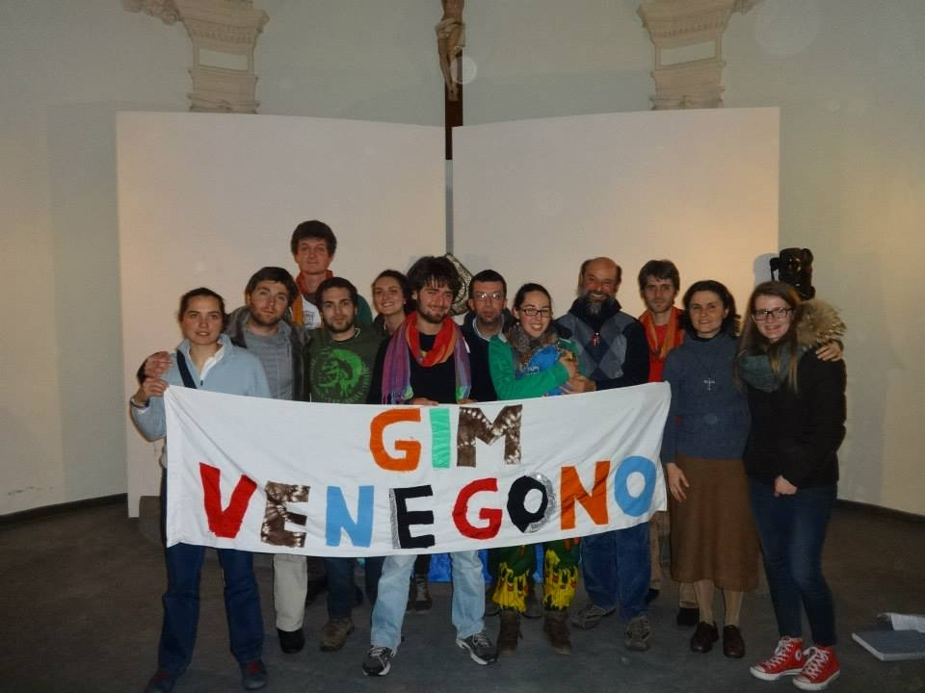
Intanto Alice, una ragazza di un paese vicino, animatrice dell’oratorio e poi anche per professione, ha deciso di partire per un servizio in Africa con Educatori senza frontiere.
Certamente non è stato facile per lei fare questa scelta e tuffarsi in una realtà così distante come quella africana. Per farlo ha dovuto darsi parecchio da fare visto che per le sue intolleranze non può affrontare la maggior parte dei vaccini. Questo scoglio notevole per chi si vuol recare in paesi tropicali non l’ha però dissuasa e così si è fiondata in uno dei pochi paesi non a rischio per la febbre gialla, il Madagascar. Quando ha fatto richiesto di partire le hanno proposto di partire per un mese, come desidera la maggior parte dei giovani, ma lei si è lamentata dicendo che per un periodo così breve non si sarebbe neanche mossa. Mi ha detto che dall’altra parte han fatto salti di gioia e così le han proposto 8 mesi di servizio in una struttura educativa abbastanza grande, sulle montagne e al freddo (in Madagascar…!).
Adesso la sentiamo tutta pimpante e giuliva anche se l’impatto è stato forte. Accompagniamo anche lei in questo cammino bello di speranza. In questo il GIM, il cammino che io seguo ha avuto senz’altro la sua parte. Segni belli ce ne sono, amici.
Buona Pasqua, allora, perché possiamo farli fiorire assieme!
mauriziobalducci@hotmail.com Tel 324 9274070
P Maurizio

